法定代表人证明书

致：广州酒家集团利口福食品有限公司

同志，现任我单位 职务，为法定代表人，特此证明。
本证明书有效期与本公司竞争谈判文件成交注的报价有效期相同。

响应供应商名称（加盖公章）：

日期： 年 月 日

附法人身份证粘贴处（正反面）

法定代表人
居民身份证复印件粘贴处
（正面）

法定代表人
居民身份证复印件粘贴处
（反面）

法人代表授权委托书

致： 广州酒家集团利口福食品有限公司
_________（响应供应商名称）及法人代表________ （姓名）授权________（授权代表姓名），全权参加广州酒家集团利口福食品有限公司组织的关于 项目（项目编号： ）的采购活动，其在招标中的一切活动我司均予承认。

响应供应商名称（加盖公章）：

响应供应商法定代表人（签字或盖私章）：

被授权人（授权代表） 居民身份证复印件粘贴处
（正面）

被授权人（授权代表） 居民身份证复印件粘贴处
（反面）

响应供应商授权代表（签名或署印）：
签发日期： 年 月 日

响应承诺书
广州酒家集团利口福食品有限公司：
我们已仔细阅读贵司的《广州酒家集团利口福食品有限公司（项目编号） 竞争谈判文件》，并完全理解。经认真研究，我们决定参加。特向贵司做出以下承诺：
1、我们愿意遵照竞争谈判文件中的相关内容和合同条款以及其它一切要求响应。
2、我们愿意提供竞争谈判文件要求的所有文件资料，并保证这些资料均为真实、完整、有效和合法的。
3、我们愿意接受并配合贵司对整个采购过程进行的管理，若我们在项目过程中有任何违反竞争谈判文件的行为，愿意按照竞争谈判文件的规定接受贵司的扣罚。
4、我们理解、尊重并接受贵方按照自身的实际需要设定采购程序，组织评审、决定，选择最适合贵司的成交人，对定标结果也没有解释的义务。
5、如果我们成交，我们将严格履行竞争谈判文件、响应文件及双方签订的合同中规定的各项要求。
6、我们将对贵方竞争谈判文件所涉及的贵公司商业秘密严格保密，不会以任何形式传播、泄露竞争谈判文件的内容以及最后的采购结果。
另我单位在此声明：
（一）我单位遵守国家法律、法规，具有良好的信誉和商业道德，没有行贿受贿、偷税漏税及欺诈行为，没有发生重大经济纠纷和走私犯罪记录；具有履行合同的能力和良好的履行合同记录； 不得有串通、虚假陈述、伪造变造文件等欺诈行为；
（二）我单位在经营活动中没有重大违法记录，没有出现过骗取中选、严重违约及质量、安全生产事故等问题；
（三）我单位没有处于被责令停业、被吊销营业执照的状态；没有处于被行政主管部门取消参与资格的处罚期内；没有处于财产被接管、冻结、查封（但应征人作为债权人在诉讼中提供财产保全担保的除外）、破产的状态；
（四）我单位在职人员与参与本项目的其他供应商不存在相互任职或工作的情况；
（五）我单位保证在本项目参与过程中不与其他单位围哄、串通，不出让参与资格，不向采购人或评审委员会成员行贿；
（六）我单位保证与采购人不存在利害关系且不能影响采购公正性。
（七）我单位不接受两家及以上供应商联合参与。
我单位若有违反本承诺内容的行为，被采购人或被他人举报查实，将无条件接受政府采购监管部门作出的取消参与资格、中选资格、不良行为记录的处罚。对造成的损失，任何法律和经济责任完全由我方负责。
特此承诺！

供应商（加盖公章）：
法定代表人或授权代表（签名或署印）：
年 月 日

信用信息截图指引

信用中国页面-步骤：
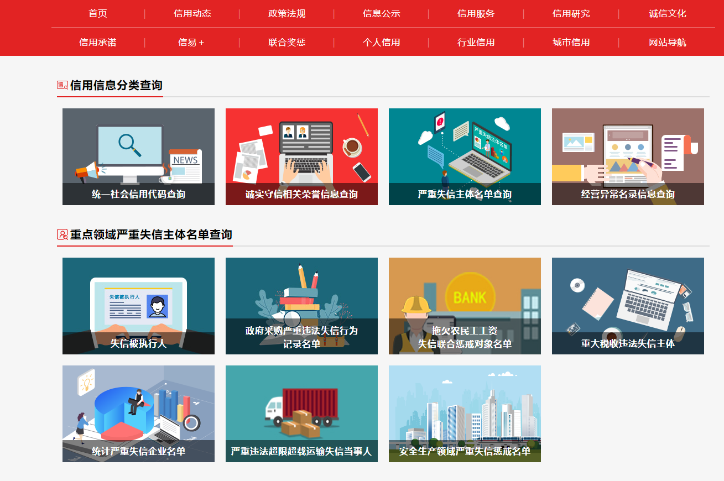

1）失信被执行人-截图模板：
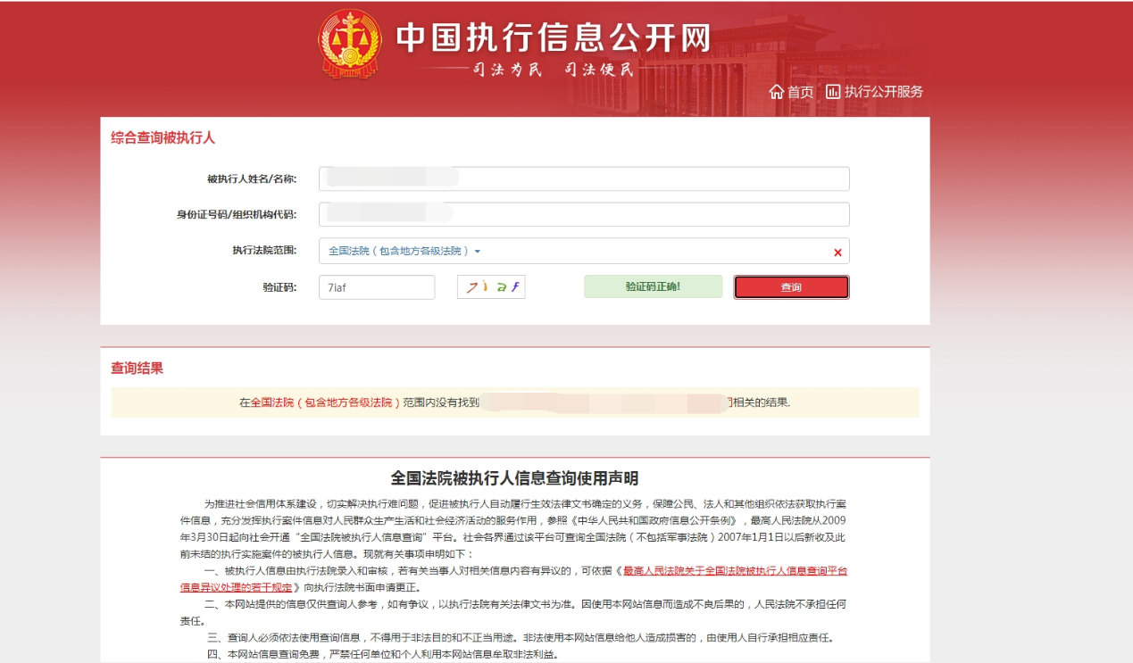

2）重大税收违法失信主体-截图模板：
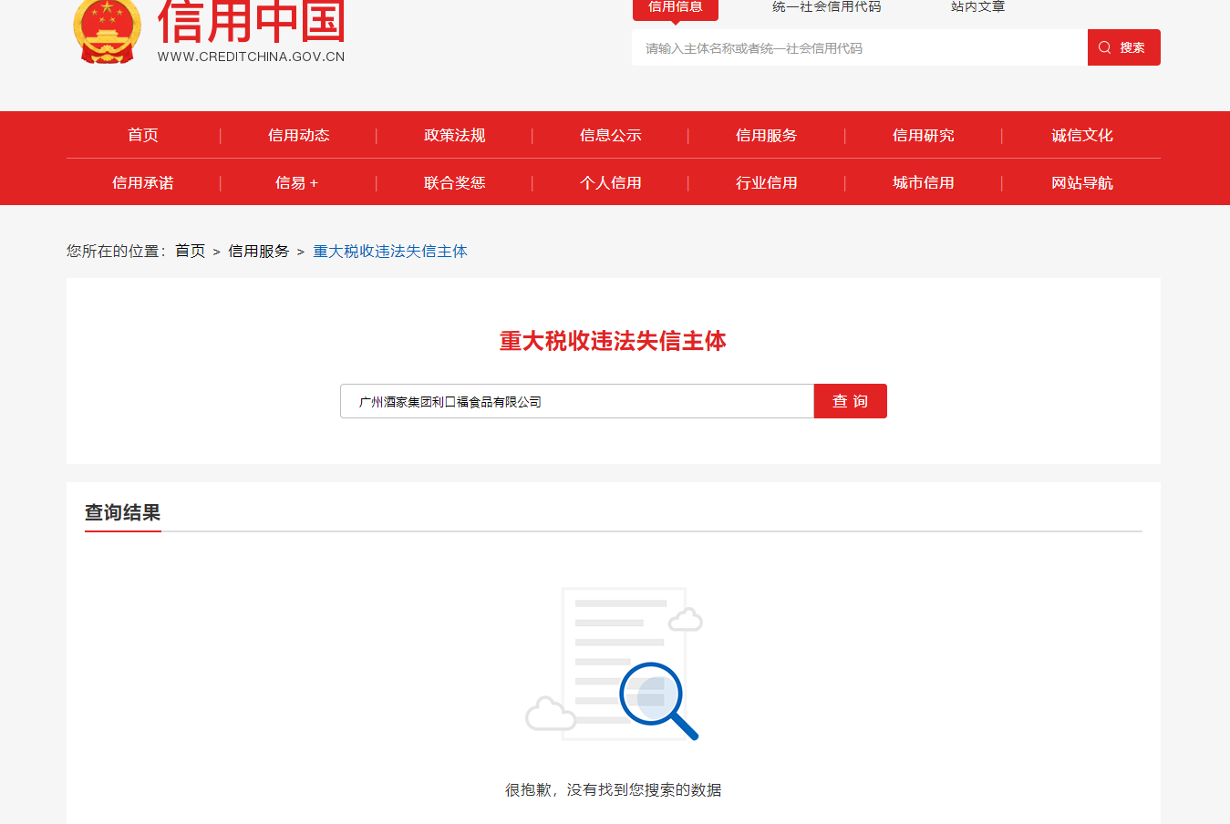

中国政府采购网查询位置-步骤：
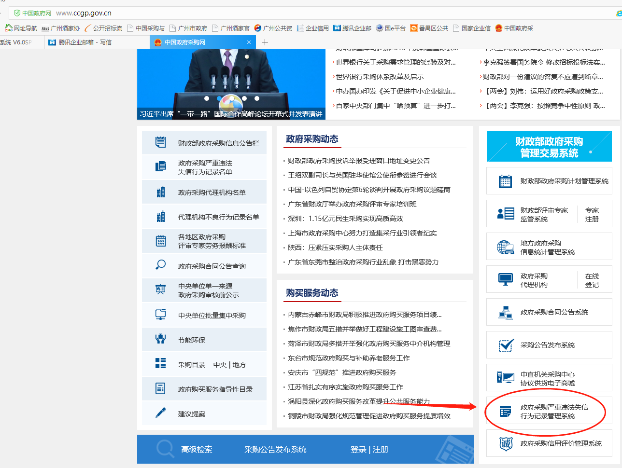

3）政府采购严重违法失信行为信息记录-截图模板：
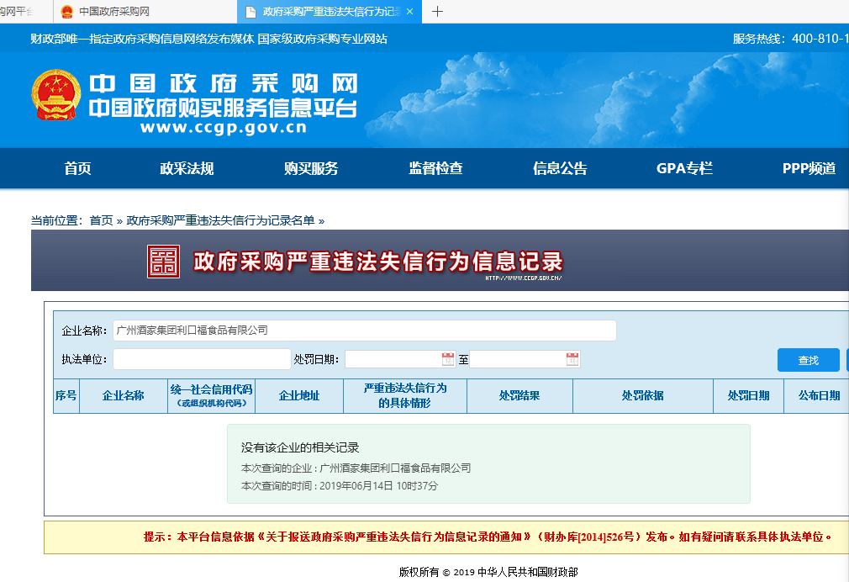

中国企业信用信息公示系统-步骤：
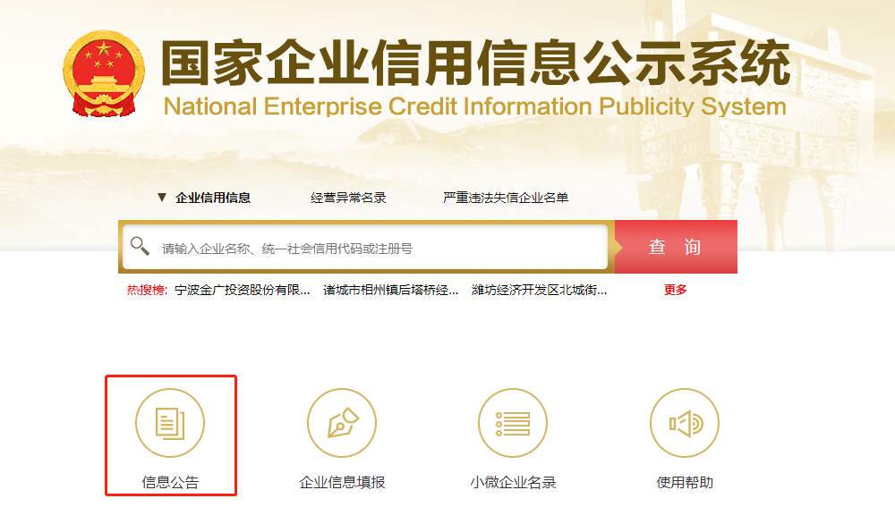
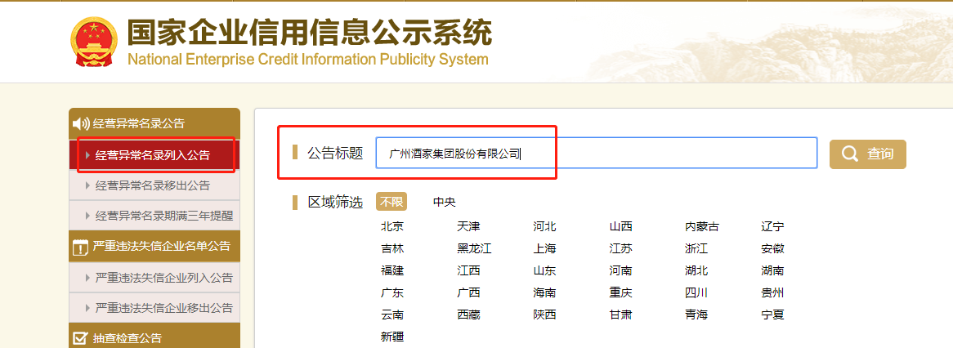

4）经营异常-截图模板：
